

**Алматы облысы әкімдігінің 2017 жылғы 12 қазандағы "Тыңайтқыштар (органикалықтарды қоспағанда) құнын субсидиялау" мемлекеттік көрсетілетін қызмет регламентін бекіту туралы" № 424 қаулысына өзгерістер енгізу туралы**

***Күшін жойған***

Алматы облысы әкімдігінің 2018 жылғы 25 шілдедегі № 338 қаулысы. Алматы облысы Әділет департаментінде 2018 жылы 14 тамызда № 4784 болып тіркелді. Күші жойылды - Алматы облысы әкімдігінің 2020 жылғы 28 шілдедегі № 283 қаулысымен

      Ескерту. Күші жойылды – Алматы облысы әкімдігінің 28.07.2020 № 283 қаулысымен (алғашқы ресми жарияланған күнінен кейін күнтізбелік он күн өткен соң қолданысқа енгізіледі).

      "Мемлекеттік көрсетілетін қызметтер туралы" 2013 жылғы 15 сәуірдегі Қазақстан Республикасы Заңының 16-бабының 1-тармағына және "Тыңайтқыштар (органикалықтарды қоспағанда) құнын субсидиялау" мемлекеттік көрсетілетін қызмет стандартын бекіту туралы" 2015 жылғы 21 шілдедегі № 4-4/679 Қазақстан Республикасы Ауыл шаруашылығы министрінің бұйрығына (Нормативтік құқықтық актілерді мемлекеттік тіркеу тізілімінде № 11946 тіркелген) сәйкес, Алматы облысының әкімдігі ҚАУЛЫ ЕТЕДІ:

      1. Алматы облысы әкімдігінің "Тыңайтқыштар (органикалықтарды қоспағанда) құнын субсидиялау" мемлекеттік көрсетілетін қызмет регламентін бекіту туралы" 2017 жылғы 12 қазандағы № 424 (Нормативтік құқықтық актілерді мемлекеттік тіркеу тізілімінде № 4352 тіркелген, 2017 жылдың 17 қарашасында Қазақстан Республикасы Нормативтік құқықтық актілерінің эталондық бақылау банкінде жарияланған) қаулысына келесі өзгерістер енгізілсін:

      көрсетілген қаулымен бекітілген "Тыңайтқыштар (органикалықтарды қоспағанда) құнын субсидиялау" мемлекеттік көрсетілетін қызмет регламенті осы қаулының қосымшасына сәйкес жаңа редакцияда баяндалсын.

      2. "Алматы облысының ауыл шаруашылығы басқармасы" мемлекеттік мекемесі Қазақстан Республикасының заңнамасында белгіленген тәртіппен:

      1) осы қаулының Алматы облысы Әділет департаментінде мемлекеттік тіркелуін;

      2) осы қаулы мемлекеттік тіркелген күннен бастап күнтізбелік он күн ішінде оның қазақ және орыс тілдеріндегі қағаз және электронды түрдегі көшірмелерін Қазақстан Республикасы нормативтік құқықтық актілерінің эталондық бақылау банкіне енгізу және ресми жариялау үшін "Республикалық құқықтық ақпарат орталығы" шаруашылық жүргізу құқығындағы республикалық мемлекеттік кәсіпорнына жіберілуін;

      3) осы қаулыны Алматы облысы әкімдігінің интернет-ресурсында оның ресми жарияланғаннан кейін орналастыруын;

      4) осы қаулы мемлекеттік тіркеуден өткеннен кейін он жұмыс күні ішінде Алматы облысы әкімі аппаратының мемлекеттік-құқық бөліміне осы тармақтың 1), 2) және 3) тармақшаларында қарастырылған іс-шаралардың орындалуы туралы мәліметтерді ұсынуды қамтамасыз етсін.

      3. Осы қаулының орындалуын бақылау Алматы облысы әкімінің орынбасары С. Бескемпіровке жүктелсін.

      4. Осы қаулы әділет органдарында мемлекеттік тіркелген күннен бастап күшіне енеді және алғашқы ресми жарияланған күнінен бастап қолданысқа енгізіледі.

|  |  |
| --- | --- |
| *Алматы облысының әкімі* | *А. Баталов* |

|  |  |
| --- | --- |
|  | Алматы облысы әкімдігінің 2018 жылғы "25" шілдедегі № 338 қаулысына қосымша |

      Ескерту. Регламент жаңа редакцияда – Алматы облысы әкімдігінің 22.04.2019 № 153 қаулысымен (алғашқы ресми жарияланған күнінен бастап қолданысқа енгізіледі).

**"Тыңайтқыштар (органикалықтарды қоспағанда) құнын субсидиялау" мемлекеттік көрсетілетін қызмет регламенті**

**1. Жалпы ережелер**

      1. "Тыңайтқыштар (органикалықтарды қоспағанда) құнын субсидиялау" мемлекеттік көрсетілетін қызметі (бұдан әрі-мемлекеттік көрсетілетін қызмет) облыстың жергілікті атқарушы органымен (бұдан әрі – көрсетілетін қызметті беруші) жеке және заңды тұлғаларға (бұдан әрі – көрсетілетін қызметті алушы) тегін көрсетіледі.

      Мемлекеттік көрсетілетін қызмет Қазақстан Республикасы Ауыл шаруашылығы министрінің 2015 жылғы 21 шілдедегі № 4-4/679 бұйрығымен (Нормативтік құқықтық актілерді мемлекеттік тіркеу тізілімінде № 11946 тіркелген) бекітілген "Тыңайтқыштар (органикалықтарды қоспағанда) құнын субсидиялау" мемлекеттік көрсетілетін қызмет стандартына (бұдан әрі - Стандарт) сәйкес көрсетіледі.

      Өтінімдерді қабылдау және мемлекеттік қызметті көрсету нәтижелерін беру:

      1) "электрондық үкіметтің" www.egov.kz веб-порталы (бұдан әрі – портал) арқылы жүзеге асырылады.

      2. Мемлекеттік қызметті көрсету нысаны: электрондық (толық автоматтандырылған).

      3. Мемлекеттік қызметті көрсету нәтижесі – субсидияны аудару туралы хабарлама не осы мемлекеттік көрсетілетін қызмет стандартының 10-тармағымен көзделген жағдайларда және негіздер бойынша мемлекеттік көрсетілетін қызметті ұсынудан уәжді бас тарту. Тиесілі субсидиялар:

      1) ағымдағы жылы және өткен жылдың 4 (төртінші) тоқсанында тыңайтқыштарды сатушыдан сатып алынған тыңайтқыштарға (органикалықтарды қоспағанда) жұмсалған шығындарды өтеу үшін ауыл шаруашылығы тауарын өндірушілердің (бұдан әрі – ауылшартауарөндіруші) немесе ауыл шаруашылығы кооперативінің (бұдан әрі – ауылшаркооперативі);

      2) ағымдағы жылы және өткен жылдың 4 (төртінші) тоқсанында ауылшартауарөндірушілерге немесе ауылшаркооперативтеріне өткізілген тыңайтқыштардың (органикалықтарды қоспағанда) құнын арзандату үшін отандық тыңайтқыш өндірушілердің шоттарына аударылады.

      Мемлекеттік қызметті көрсету нәтижесін ұсыну нысаны – электронды түрде.

**2. Мемлекеттік қызмет көрсету процесінде көрсетілетін қызметті берушінің құрылымдық бөлімшелерінің (қызметкерлерінің) іс-қимыл тәртібін сипаттау**

      4. Көрсетілетін қызмет алушының Стандарттың 9-тармағына сәйкес құжаттар топтамасымен жүгінуі мемлекеттік қызмет көрсету бойынша рәсімді (іс-қимылды) бастау үшін негіздеме болып табылады.

      5. Мемлекеттік қызмет көрсету процесінің құрамына кіретін әрбір рәсімнің (іс-қимылдың) мазмұны, оны орындалудың ұзақтығы:

      1) құжаттарды қабылдау, тіркеу және көрсетілетін қызметті берушінің басшысына жолдау - 15 (он бес) минут. Нәтижесі - көрсетілетін қызметті берушінің басшысына жолдау;

      2) құжаттарды қарау және көрсетілетін қызметті берушінің жауапты орындаушысын анықтау - 2 (екі) сағат. Нәтижесі - көрсетілетін қызметті берушінің жауапты орындаушысын анықтау;

      3) көрсетілетін қызметті берушінің жауапты орындаушысымен мемлекеттік қызмет көрсету нәтижесін рәсімдеу және көрсетілетін қызметті берушінің басшысына қол қоюға жолдау - 2 (екі) жұмыс күні. Нәтижесі - мемлекеттік қызмет көрсету нәтижесін көрсетілетін қызметті берушінің басшысына қол қоюға жолдау;

      4) мемлекеттік қызмет көрсету нәтижесіне қол қою және көрсетілетін қызметті берушінің жауапты орындаушысына жолдау - 2 (екі) сағат. Нәтижесі - мемлекеттік қызмет көрсету нәтижесін көрсетілетін қызметті берушінің жауапты орындаушысына жолдау;

      5) мемлекеттік қызмет көрсету нәтижесін беру - 15 (он бес) минут. Нәтижесі - мемлекеттік қызмет көрсету нәтижесін беру.

**3. Мемлекеттік қызмет көрсету процесінде құрылымдық бөлімшелер (қызметкерлер) мен көрсетілетін қызметті берушінің өзара іс-қимыл тәртібін сипаттау**

      6. Мемлекеттік қызмет көрсету процесіне қатысатын көрсетілетін қызметті берушінің, құрылымдық бөлімшелерінің (қызметкерлерінің) тізбесі:

      1)көрсетілетін қызметті берушінің кеңсе қызметкері;

      2)көрсетілетін қызметті берушінің басшысы;

      3)көрсетілетін қызметті берушінің жауапты орындаушысы.

      7. Әрбір рәсімнің (іс-қимылдың) ұзақтығын көрсете отырып, құрылымдық бөлімшелердің (қызметкерлердің) арасындағы рәсімдердің (іс-қимылдың) бірізділігінің сипаттамасы осы регламенттің қосымшасында "Мемлекеттік қызмет көрсетудің бизнес-процестерінің анықтамалығында" келтірілген.

**4. Мемлекеттік қызмет көрсету процесінде ақпараттық жүйелерді пайдалану тәртібін сипаттау**

      8. Жүгіну тәртібін және портал арқылы мемлекеттік қызмет көрсету кезінде көрсетілетін қызметті беруші мен көрсетілетін қызметті алушының рәсімдерінің (іс-қимылдарының) бірізділігін сипаттау:

      1) көрсетілетін қызметті алушы порталда тіркеледі, ЭЦҚ куәландырылған электрондық құжат нысанындағы сұрау салуды жолдайды;

      2) көрсетілетін қызметті алушының "жеке кабинетіне" сұрау салудың қабылданғаны туралы мәртебе, сондай-ақ мемлекеттік қызмет көрсету нәтижесін алатын күні мен уақыты көрсетілетін хабарлама жолданады;

      3) сұрау салуды қабылдағаннан кейін, мемлекеттік қызметті көрсету процесінде көрсетілетін қызметті берушінің құрылымдық бөлімшелерінің іс-қимыл тәртібі осы регламенттің 5-тармағына сәйкес жүзеге асырылады;

      4) Өтпелі өтінім берілген жағдайда, мемлекеттік қызметті көрсету тоқтатылатұрады және отандық тыңайтқыштарды өндіруші өтпелі өтінімге күнтізбелік отыз күннен кешіктірмей, нақты өткізілген тыңайтқыштар жөніндегі мәліметтерді енгізгеннен кейін қайта басталады;

      5) Субсидиялар көлемі жеке қаржыландыру жоспарында көзделген тиісті айға арналған бюджет қаражаты көлемінен асатын өтінімдер (өтпелі өтінімдер) бойынша субсидиялар төлеу келесі айда жүзеге асырылады.

|  |  |
| --- | --- |
|  | "Тыңайтқыштар (органикалықтарды қоспағанда) құнын субсидиялау" мемлекеттік көрсетілетін қызмет регламентіне қосымша |

**Мемлекеттік қызмет көрсетудің бизнес-үдерістерінің анықтамалығы**

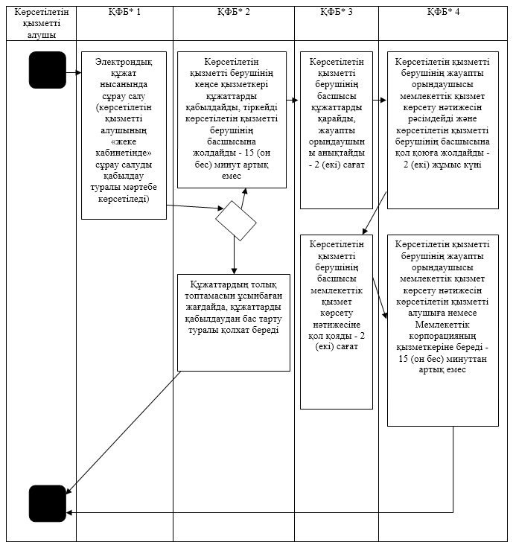

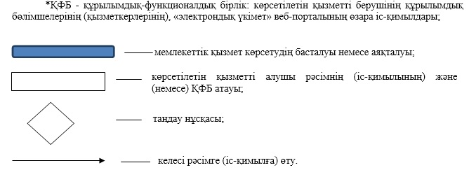

© 2012. Қазақстан Республикасы Әділет министрлігінің «Қазақстан Республикасының Заңнама және құқықтық ақпарат институты» ШЖҚ РМК